Agricoltura Biologica

L’agricoltura biologica, detta anche “ecologica” o “organica” è, a differenza di quella convenzionale, una pratica agricola che considera l’intero agro-ecosistema, in relazione con gli altri ecosistemi terrestri: essa utilizza la naturale fertilita del suolo favorendone la conservazione e l’incremento mediante interventi agronomici mirati, promuove la biodiversità dell'ambiente in cui opera ed esclude l'utilizzo di prodotti di sintesi (salvo quelli specificatamente ammessi dal regolamento comunitario) e di OGM (organismi geneticamente modificati). 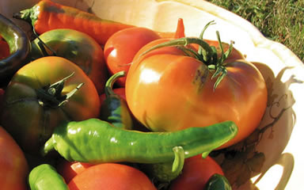
Una differenza sostanziale tra agricoltura biologica e quella convenzionale sta nel livello di energia ausiliaria introdotta nell’'agro-ecosistema (solo negli ecosistemi naturali l’unica fonte di energia e quella solare): infatti, l'agricoltura biologica, pur essendo in parte basata su energia ausiliare proveniente da processi industriali (industria estrattiva e meccanica), reimpiega la materia principalmente sotto forma organica. Si tratta quindi di un’agricoltura a basso impatto ambientale che, oltre ad offrire prodotti senza residui di fitofarmaci e di concimi chimici di sintesi, non determina effetti negativi sull'ambiente a livello di inquinamento di acque, terreni e aria, rispettando i cicli biogeochimici.
In sintesi, gli aspetti agronomici su cui si basa la pratica biologica sono i seguenti: la fertilità del terreno viene conservata mediante l'impiego di fertilizzanti organici, la pratica delle rotazioni colturali (ad una coltura depauperante, coltivata per un massimo di due anni di seguito, segue sempre una miglioratrice) e un limitato numero di lavorazioni meccaniche, onde evitare il peggioramento della struttura del suolo e la riduzione della percentuale di sostanza organica; la lotta alle avversita delle piante e consentita solamente con preparati vegetali, minerali e animali che non siano di sintesi chimica (tranne alcuni prodotti considerati "tradizionali") e privilegiando la lotta biologica mediante l’impiego di organismi ausiliari normalmente presenti in natura.
La zootecnia biologica, oltre a fare ricorso per la nutrizione a prodotti vegetali ottenuti secondo i principi dell’agricoltura biologica, si basa su tecniche di allevamento che rispettano il benessere animale.
Sono evitate tecniche di forzatura della crescita e sono proibiti alcuni metodi industriali di gestione dell'allevamento, mentre per la cure delle eventuali malattie si utilizzano rimedi omeopatici e fitoterapici limitando i medicinali allopatici ai casi previsti dai regolamenti.
L'agricoltura biologica in Europa e stata regolamentata per la prima volta a livello comunitario nel 1991 con il Reg. (CEE) n° 2092/91 relativo al metodo di produzione biologico di prodotti agricoli e all'indicazione di tale metodo sui prodotti agricoli e sulle derrate alimentari. Solo nel 1999 con il Reg. (CE) n° 1804/99 sono state sottoposte ad una specifica normativa anche le produzioni animali.
Nel giugno del 2007 e stato adottato un nuovo regolamento CE per l'agricoltura biologica, Reg. (CE) n° 834/2007, che abroga i precedenti ed e relativo alla produzione biologica e all'etichettatura dei prodotti biologici sia di origine vegetale che animale (compresa l'acquacoltura). Le pratiche su cui e basata l’agricoltura biologica, portano infine alla produzione di alimenti, siano essi di origine vegetale che animale, privi di residui tossici ed integri nel loro valore nutritivo. Gli alimenti biologici si sono dimostrati, infatti, privi di residui da fitofarmaci nelle analisi condotte da Legambiente nell'ambito dello studio Pesticidi nel piatto 2007. Inoltre uno studio del 2005 ha dimostrato che le tracce di fitofarmaci contenuti nelle urine dei bambini scompaiono dopo pochi giorni di alimentazione biologica.
Alcune ricerche recenti hanno riportato per taluni prodotti biologici un contenuto piu elevato di antiossidanti e nutrienti: i frutti biologici hanno consistenza maggiore (infatti la polpa dei frutti “bio” contiene meno acqua, e presenta dunque una concentrazione di nutrienti piu elevata), e contengono una maggiore quantita di zuccheri naturali, vitamina C, beta-carotene e polifenoli. Un altro fattore a cui sarebbe da imputare la qualita superiore dei prodotti biologici e rappresentato dalle varieta scelte (in prevalenza autoctone e quindi meglio integrate con l’ambiente che nel corso del tempo le ha selezionate) per la coltivazione biologica che sono spesso piu pregiate. L'ipotesi piu accreditata per spiegare questi dati e che le piante bio, non essendo aiutate dalla chimica a crescere e a difendersi, siano costrette a produrre da sole molte piu sostanze protettive che hanno un effetto contro insetti, funghi e batteri. 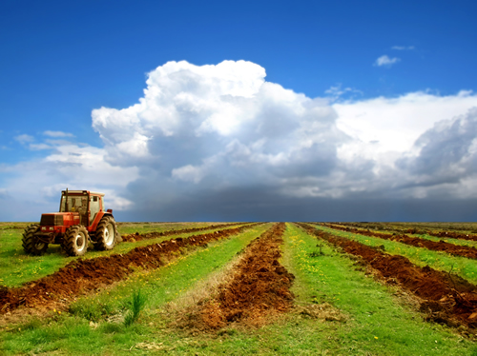Nella quotidianita, tali differenze qualitative presenti fra prodotti biologici e tradizionali tendono però ad appiattirsi a causa delle richieste dell'industria di trasformazione e distribuzione che richiede omogeneita e qualita uniformi per tutte le tipologie di prodotto. Per ovviare a ciò sono state sviluppate apposite filiere corte (es, gruppi GAS; spesa “a chilometro zero”). L’etichetta di “Biologico” può essere applicata anche ad un prodotto non destinato all’alimentazione, come ad esempio un capo d'abbigliamento in fibra non trattata: all’origine troviamo sempre la coltivazione biologica e quindi tutte quelle aziende agricole che hanno scelto di lavorare e produrre nel pieno rispetto della natura, dell'ambiente e della vita; perchè e grazie all'’intervento delle aziende trasformatrici che noi possiamo trovare il prodotto finito, ben confezionato e correttamente etichettato, sullo scaffale di un negozio.
Alcune aziende hanno deciso di concentrare la loro attivita esclusivamente sui prodotti biologici, altre solo negli ultimi anni hanno deciso di abbracciare questa fetta di mercato proponendo dei loro prodotti anche la versione biologica.

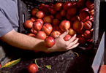
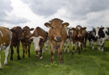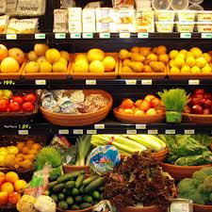

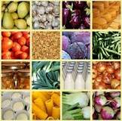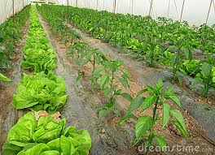
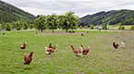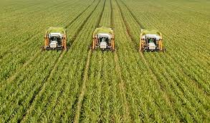
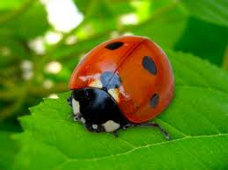
Emilia Costantini
Mara Ciocia
Nicole Cimmino
2°C

